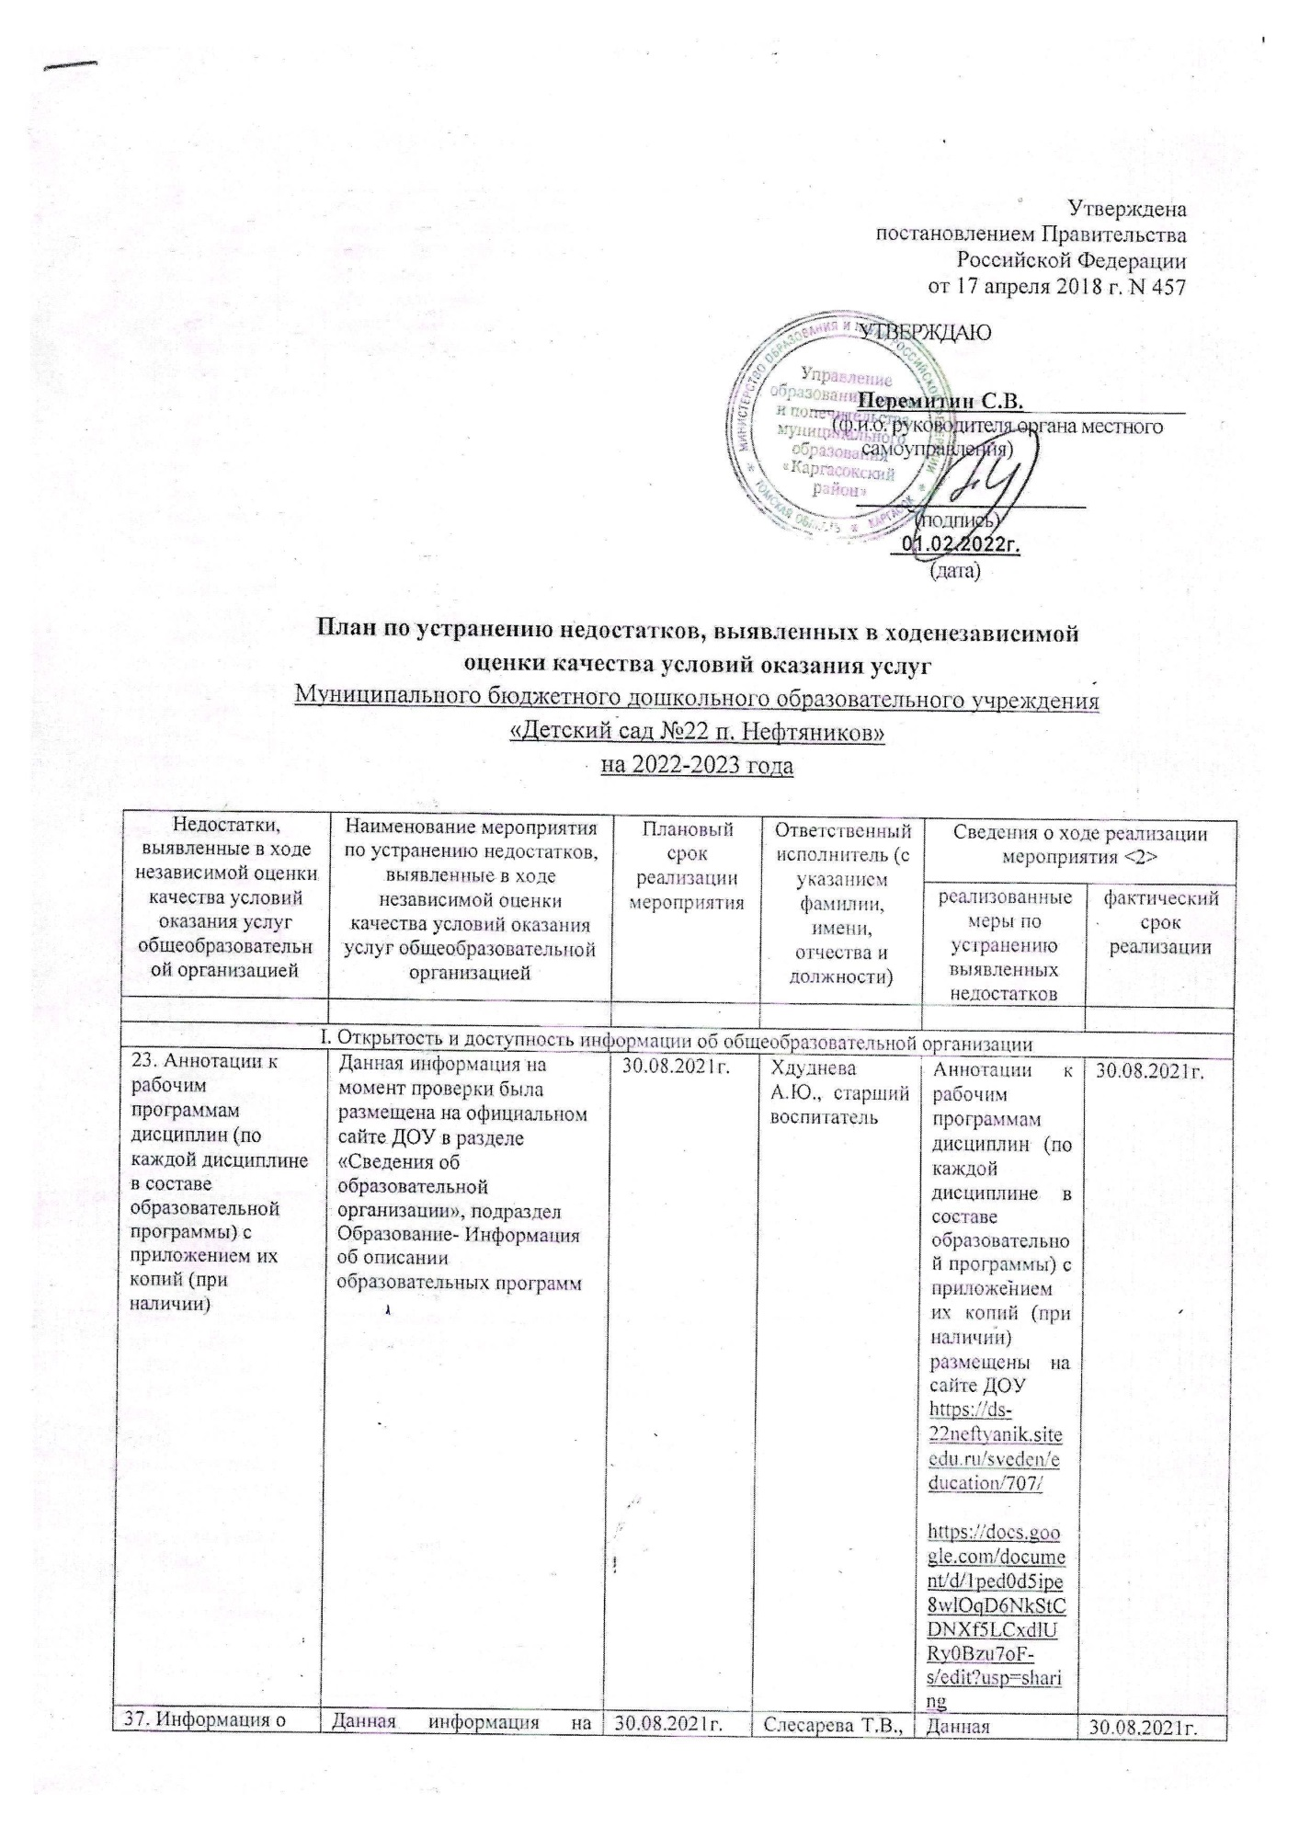
37. Информация о местах осуществления образовательной деятельности, включая места, не указываемые в соответствии с Федеральным законом № 273-ФЗ в приложении к лицензии на осуществление образовательной деятельности, в том числе: места осуществления образовательной деятельности по дополнительным профессиональным программам; места осуществления образовательной деятельности по основным программам профессионального обучения; места осуществления образовательной деятельности при использовании сетевой формы реализации образовательных программ; места проведения практики; места проведения практической подготовки обучающихся; места проведения государственной итоговой аттестации | Данная информация на момент проверки была размещена на официальном сайте ДОУ в разделе: «Сведения об образовательной организации» подраздел  «Основные сведения» | 30.08.2021г. | Слесарева Т.В., ответственный за сайт ДОУ | Данная информация на момент проверки была размещена на официальном сайте ДОУ в разделе: «Сведения об образовательной организации» порраздел  «Основные сведения»  https://ds-22neftyanik.siteedu.ru/sveden/common/ | 30.08.2021г.
1.2.1.Наличие на официальном сайте организации информации о дистанционных способах обратной связи и взаимодействия с получателями услуг и их функционирование  - раздела официального сайта «Часто задаваемые вопросы» | Обновить и вести раздел официального сайта «Часто задаваемые вопросы» | Данная информация на момент проверки была размещена на официальном сайте ДОУ | Слесарева Т.В., ответственный за сайт ДОУ | Раздел официального сайта «Часто задаваемые вопросы» создан на сайте ДОУ https://ds-22neftyanik.siteedu.ru/partition/68670/#megamenu | 30.08.2021г.
II. Комфортность условий предоставления услуг
III. Доступность услуг для инвалидов
3.1.1. Отсутствие выделенных стоянок для автотранспортных средств инвалидов | Выделить стоянку для автотранспортных средств инвалидов, обозначить ее соответствующими знаками. | 01.11.2022г. | Булатова О.В., заведующий
3.1.2. Отсутствие адаптированных лифтов, поручней, расширенных дверных проемов | На отчетную дату в МБДОУ «Д/с №22 п. Нефтяников» дети-инвалиды данной категории отсутствуют. Данные мероприятия не эффективны. | 2023г.
3.1.3. Отсутствие сменных кресел-колясок | На отчетную дату в МБДОУ «Д/с №22 п. Нефтяников» дети-инвалиды данной категории отсутствуют. Установка и приобретение оборудования не рентабельно. | 2023г.
3.1.4. Отсутствие специально оборудованных санитарно-гигиенических помещений в образовательной организации. | На отчетную дату в МБДОУ «Д/с №22 п. Нефтяников» дети-инвалиды данной категории отсутствуют. Данные мероприятия не эффективны. | 2023г.
3.2.1. Отсутствие дублирование для инвалидов по слуху и зрению звуковой и зрительной информации | Дублирование для инвалидов по слуху и зрению звуковой и зрительной информации на данный момент не требуется, так как в саду нет таких детей. | 2023г.
3.2.2.Не оказана возможность предоставления инвалидам по слуху (слуху и зрению) услуг сурдопереводчика (тифлосурдопереводчика) | Предоставление инвалидам по слуху (слуху и зрению) услуг сурдопереводчика (тифлосурдопереводчика) на данный момент не требуется, так как в саду нет таких детей. | 2023г.
IV. Доброжелательность, вежливость работников общеобразовательной организации
V. Удовлетворённость условиями оказания услуг

